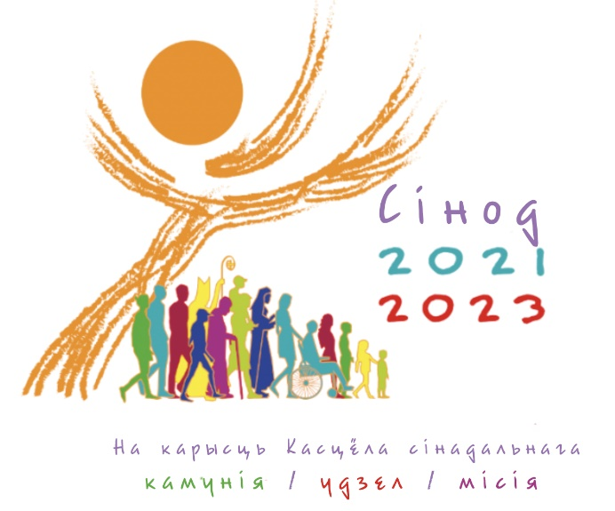

СІНАДАЛЬНАЯ КАМІСІЯ
ПРЫ КАНФЕРЭНЦЫІ КАТАЛІЦКІХ
БІСКУПАЎ У БЕЛАРУСІ

СІНАДАЛЬНАЯ КАНСУЛЬТАЦЫЯ

Шаноўныя сябры,

прапанаваныя ніжэй пытанні для абмеркавання з’яўляюцца вынікам распрацоўкі дзесяці тэм, складзеных Сінодам Паўсюднага Касцёла. Пры падрыхтоўцы мы ўлічвалі і рэчаіснасць Касцёла ў Беларусі.
Усіх, хто жадае прыняць удзел у гэтай Сінадальнай кансультацыі, мы просім адказаць перш за ўсё на тыя тэмы і пытанні, якія больш за іншыя адпавядаюць Вашаму асабістаму шляху веры і жыцця, і пакідаем за кожным свабоду вырашаць, на якое сінадальнае пытанне адказваць, а якое пакінуць без адказу. Існуе таксама магчымасць выказацца на любую тэму, нават на тую, якая не ўвайшла ў Сінадальную кансультацыю.
Выконваючы рэкамендацыі папы Францішка і нашых біскупаў, зазначым, што, прыняць удзел у дыяцэзіяльным этапе Сінадальнай кансультацыі можа кожны жадаючы. Запоўніць анкету можна як самастойна, так і супольна (сям’я, манаская супольнасць, дэканат, рэлігійная група альбо супольнасць і г.д.).

Укажыце, калі ласка, пра сябе наступную агульную інфармацыю:

- Мужчына/жанчына (неабходнае падкрэсліць)

- Узрост ____________________

- Свецкі вернік/святар/сястра законная/брат законны/клерык (неабходнае падкрэсліць)

- Месца пражывання: абласны цэнтр/раённы цэнтр/сельская мясцовасць (неабходнае падкрэсліць)

- Ахрышчаны/не ахрышчаны (неабходнае падкрэсліць)

- Веруючы/няверуючы (неабходнае падкрэсліць)

- Веравызнанне________________________

- Практыкуючы веру рэгулярна/ практыкуючы веру час ад часу/ не практыкуючы веру (неабходнае падкрэсліць)

- Дыяцэзія да якой належу (неабходнае падкрэсліць)
- Мінска-Магілёўская архідыяцэзія
- Віцебская дыяцэзія
- Гродзенская дыяцэзія
- Пінская дыяцэзія
- Апостальская Візітаторыя для грэка-католікаў Беларусі
ДЗЕСЯЦЬ СІНАДАЛЬНЫХ ТЭМ

1 | СЯБРЫ ПАДАРОЖЖА - У Касцёле і ў грамадстве мы знаходзімся побач, крочым адною дарогаю жыцця і веры.  а) Калі мы кажам «наш Касцёл», хто з’яўляецца яго часткамі/членамі?  б) Хто ў нашай дыяцэзіі тыя, з кім мы «крочым разам», хто знаходзіцца побач з намі?  в) Хто просіць нас быць «спадарожнікам»?  г) Хто з’яўляецца нашымі спадарожнікамі па-за межамі касцёльнай рэчаіснасці?  д) Як дыяцэзія, якіх людзей, альбо якія сацыяльныя групы мы маглі б запрасіць у сваё падарожжа?  е) Якіх людзей ці сацыяльныя групы мы як дыяцэзія пакідаем «на абочыне» нашага падарожжа, знарок ці выпадкова?  ж) Наколькі добра мы ведаем нашу мясцовую рэчаіснасць (праца, забавы, спорт, культурныя прапановы, досвед супольнасці і г.д.)? Што адбываецца ў нашай мясцовасці і чым займаюцца і цікавяцца людзі?  з) Наколькі вы ўдзельнічаеце ў грамадскіх і рэлігійных ініцыятывах?
2 | СЛУХАЦЬ - Слуханне - гэта першы крок, але ён патрабуе адкрытага розуму і сэрца, без прадузятасцяў.  а) Наколькі ў нашай дыяцэзіі прыслухоўваюцца да голасу свецкіх асобаў, асабліва да маладых людзей, жанчын, меншасцяў, да асобаў, выключаных з грамадскага жыцця?  б) Як мы ў нашай дыяцэзіі адносімся да місіі манаскіх асобаў? Ці ўсведамляем іх уклад у дзейнасць Касцёла ў нашай дыяцэзіі?  в) Як мы прыслухоўваемся да сацыяльнага і культурнага кантэксту, у якім жывем?  г) Што трэба зрабіць/змяніць для належнай фармацыі нашых супольнасцяў (парафіяльнай, а таксама тых, якія існуюць унутры парафіі). Ці належным чынам мы прыслухоўваемся да Слова Божага і слова чалавека?
3 | УЗЯЦЬ СЛОВА - Кожнаму прапануецца выказацца мужна і шчыра, гэта значыць, сабраўшы ў адно цэлае свабоду, праўду і міласэрнасць.  а) Як спрыяць свабоднаму і сапраўднаму стылю адносін унутры нашай дыяцэзіяльнай касцёльнай супольнасці і яе структурах, каб камунікацыя адбывалася без крывадушнасці і прыстасавальніцтва?  б) Як спрыяць свабоднаму і сапраўднаму стылю адносін у грамадстве да якога мы належым?  в) Калі і як нам удаецца сказаць супольнасці дыяцэзіі тое, што важна для нас, што знаходзіцца ў нашым сэрцы?  г) Як мы карыстаемся дарам слова ў сродках камунікацыі (не толькі каталіцкіх): у прыватнасці, у Facebook, Instagram, Tik Tok і г.д.?  д) Якія адносіны склаліся ў дыяцэзіі з медыя (не толькі каталіцкімі)? Хто прадстаўляе ў іх каталіцкую супольнасць і як гэтыя людзі былі выбраныя?
4 | ЦЭЛЕБРАВАЦЬ – «Крочыць разам» магчыма толькі ў тым выпадку, калі гэта грунтуецца на супольным слуханні Божага Слова, і на супольнай цэлебрацыі Эўхарыстыі.  а) На колькі мы свядома і актыўна прымаем удзел у літургіі?  б) Як насамрэч малітва і літургія натхняюць і кіруюць нашымі «супольнымі крокамі»? Як яны ўплываюць на нашы самыя важныя рашэнні?  в) Як мы спрыяем прыгажосці літургічных цэлебрацый? Як спрыяем актыўнаму ўдзелу вернікаў у літургіі і ў ажыццяўленні асвячальнага служэння Касцёла?  г) Якое месца адводзіцца служэнню лектараў і акалітаў?
5 | АГУЛЬНАЯ АДКАЗНАСЦЬ ЗА МІСІЮ - Сінадальнасць знаходзіцца на службе збаўчай місіі Касцёла, у якой закліканы прыняць удзел усе яе члены.  а) Якім чынам усе ахрышчаныя запрашаюцца быць актыўнымі ўдзельнікамі місіі Касцёла ў дыяцэзіі?  б) Як супольнасць вернікаў падтрымлівае сваіх членаў, якія займаюцца служэннем у грамадстве (маюць сацыяльныя і палітычныя абавязкі, праводзяць навуковыя даследаванні і выкладаюць, садзейнічаюць сацыяльнай справядлівасці, абараняюць правы чалавека, клапоцяцца пра агульны дом, задзейнічаны ў экалагічных ініцыятывах і г.д. )?
6 | ВЕСЦІ ДЫЯЛОГ У КАСЦЁЛЕ І У ГРАМАДСТВЕ - Дыялог - гэта шлях сталасці і пастаянства, які ўключае ў сябе маўчанне і цярпенне, але здольны сабраць вопыт пасобных людзей і народаў.  а) Які і дзе мы праводзім дыялог у нашай дыяцэзіі?  б) Як мы ўспрымаем адрозненне ў меркаваннях, як вырашаем канфліктныя сітуацыі і непаразуменні, якія ўзнікаюць у нашых супольнасцях?  в) Як мы спрыяем супрацоўніцтву з прадстаўнікамі манаскіх супольнасцяў, якія існуюць на тэрыторыі нашай дыяцэзіі, супрацоўніцтву паміж імі, а таксама іх супрацоўніцтву са свецкімі рухамі і асацыяцыямі?  г) Ці ёсць у нас вопыт дыялогу і сумеснага дабрачыннага (альбо іншага) служэння з вызнаўцамі іншых рэлігій і з няверуючымі?  д) Як наша дыяцэзія вядзе дыялог з рознымі грамадскімі інстытутамі і чаму можа навучыцца ў іх у сферы палітыкі, эканомікі, культуры, стварэння грамадзянскай супольнасці, у сферы клопату пра бедных?
7 | АДНОСІНЫ З ІНШЫМІ ХРЫСЦЯНСКІМІ КАНФЕСІЯМІ - Дыялог паміж хрысціянамі розных канфесій, аб'яднаных адным Хростам займае асаблівае месца на сінадальным шляху.  а) Якія адносіны існуюць у нас з братамі і сёстрамі іншых хрысціянскіх канфесій?  б) Якіх сфер яны датычаць?  в) Які плён прынесла гэтае «ісці разам»?  г) Якія існуюць складанасці?
8 | АЎТАРЫТЭТ І УДЗЕЛ – Сінадальны касцёл - гэта Касцёл, у якім кожны мае права быць паўнавартасным членам і браць на сябе адпаведную свайму стану адказнасць.  а) Як ажыццяўляецца ўлада ў нашым дыяцэзіяльным Касцёле?  б) Якім чынам адбываецца распазнаванне мэтаў, якіх трэба дасягнуць, шляху, якім трэа ісці, і крокаў, якія для гэтага неабходна зрабіць?  в) Як удзельнічаюць Святарская рада і Дыяцэзіяльная душпастырская рада, у служэнні нашай дыяцэзіі?  г) У чым выяўляецца практыка супольнай працы і сумеснай адказнасці ў нашай дыяцэзіі?  д) Як спрыяе ўдзел свецкіх у Душпастырскіх радах паляпшэнню жыцця дыяцэзіі?
9 | РАСПАЗНАВАННЕ І ВЫРАШЭННЕ - Сінадальнасць прадугледжвае, што рашэнні прымаюцца шляхам распазнавання, які вынікае з агульнай паслухмянасці Духу Святому.  а) Якія працэдуры і метады мы выкарыстоўваем у працэсе сумеснага распазнавання і прыняцця рашэнняў?  б) Як мы спрыяем удзелу ў прыняцці рашэнняў у іерархічна структураваных супольнасцях?  в) Як можна палепшыць працэс распазнання і прыняцця рашэння ў дыяцэзіі?
10 | БУДАВАННЕ СІНАДАЛЬНАСЦІ - Духоўнасць «супольнага падарожжа» заклікана стаць выхаваўчым прынцыпам для фарміравання асобы чалавека і хрысціяніна, сем’яў і супольнасцяў.  а) Як навучыць людзей – у прыватнасці тых, хто займае адказную ролю ў хрысціянскай супольнасці, каб зрабіць іх больш здольнымі «ісці разам», слухаць адзін аднаго і весці дыялог?  б) Які працэс выхавання, адукацыі і фармацыі мы прапануем для распазнання і ажыццяўлення паўнамоцтваў у нашых супольнасцях?  в) Якія інструменты дапамагаюць нам распазнаць дынаміку культуры, у якой мы жывем, і яе уплыў на наш стыль быць Касцёлам?
 | ІНШАЕ – У супольным падарожжы, кожны праз натхненне Святога Духа, мае магчымасць выказаць свае заўвагі, меркаванні, а таксама і пажаданні.

